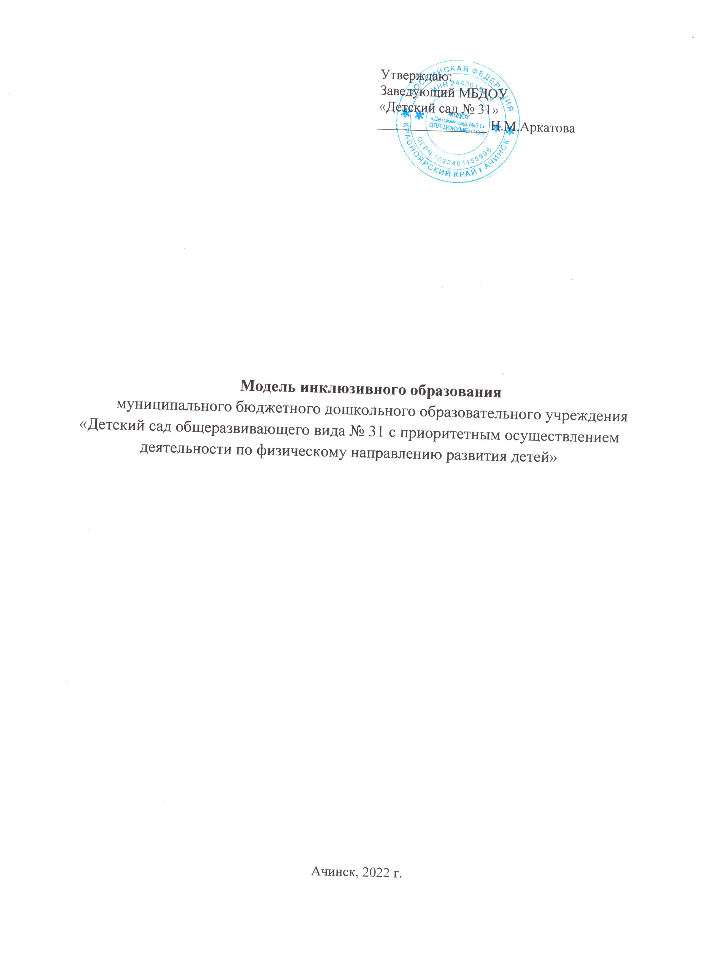

Модель инклюзивного образования
муниципального бюджетного дошкольного образовательного учреждения «Детский сад общеразвивающего вида № 31 с приоритетным осуществлением деятельности по физическому направлению развития детей»

Ачинск, 2022 г.
Модель инклюзивного образования МБДОУ «Детский сад № 31» предназначена для обеспечения доступного образования детей с ОВЗ и выстраивания эффективного межведомственного взаимодействия. Модель является инструментом, структурирующим форму и содержание инклюзивного образования в ДОО.
Цель: обеспечение доступного и качественного образования детей с ограниченными возможностями здоровья с учетом их особых образовательных потребностей в условиях ДОО.
Задачи:
- Формировать инклюзивную культуру у всех участников образовательного процесса.
- Продолжить работу по реализации мероприятий дорожной карты для создания безбарьерной среды ДОО.
- Обеспечить психолого-педагогическое сопровождение детей с ОВЗ в рамках деятельности ППк.
- Создать условия для предоставления психолого-педагогической, методической, консультативной помощи родителям детей с ОВЗ в рамках деятельности консультативного пункта.
- Развивать систему методического сопровождения инклюзивного образования с целью совершенствования профессиональной компетентности педагогов.
- Обеспечивать поддержку гражданским инициативам через участие в акциях, социальных проектах.

Категория детей с ОВЗ*, посещающих ДОО за период с 2021 по 2023 уч. годы:

Нозологии | 2021-2022 уч. год | 2022-2023 уч. год
Дети с ТНР | 30 человек | 28 человек
Дети с ЗПР | 2 человека | 2 человека
    - Все дети посещают группы комбинированной направленности.

Управление инклюзивным образованием в ДОО

Нормативным основанием разработки модели являются:
- Федеральный закон «Об образовании в Российской Федерации» от 29 декабря 2012 г. № 273-ФЗ,
- Национальный проект «Образование» (2019 – 2024г.г.),
- Концепция развития инклюзивного образования в Красноярском крае (2017-2025 г.г.).

Нормативные правовые акты ДОО:
- Устав МБДОУ «Детский сад № 31»
- Паспорт доступности ДОО
- План мероприятий (дорожная карта) МБДОУ «Детский сад № 31» по реализации основных положений «Концепции развития инклюзивного образования в Красноярском крае на 2017-2025 годы»
- Образовательная программа дошкольного образования МБДОУ «Детский сад № 31»
- Положение о ППк
Эти документы нормативно регулируют право на образование без дискриминации по состоянию здоровья, определяют возможности получения образования инвалидам и лицам с ограниченными возможностями здоровья в образовательной организации, реализующей адаптированные основные образовательные программы для воспитанников с ограниченными возможностями здоровья.
Процесс инклюзивного образования начинается с момента поступления ребенка в ДОО. На первоначальном этапе ребенок диагностируется специалистами, включенными в образовательный процесс. Для проведения психолого-педагогической оценки развития ребенка и определения механизмов и конкретных способов создания специальных условий через реализацию адаптированных образовательных программ, а также оценки результативности выбранных методов и технологий помощи ребенку, динамики развития ребенка создан психолого-педагогический консилиум (ППк).
В целях создания комплекса психолого-педагогических и медико-социальных условий, способствующих успешной социализации детей с ОВЗ в обществе, детским садом осуществляется межведомственное взаимодействие с организациями и учреждениями других ведомств на договорной основе.

Учреждения | Реализуемые мероприятия
МБОУ Центр психолого-медико-социального сопровождения «Спутник»; Краевое государственное бюджетное учреждение «Краевой центр психолого-медико-социального сопровождения» Ачинский филиал | Определение и изменение специальных условий получения образования детьми с ОВЗ.  Получение детьми ДОО образовательных услуг узких специалистов, не имеющихся в наличии в дошкольной организации.  Организация совместных мероприятий по оказанию консультативной помощи для родителей, имеющих детей дошкольного возраста от 0 до 7 лет.
КГБУЗ «Ачинская межрайонная детская больница» | Прохождение детьми медицинского осмотра и получение услуг узких медицинских специалистов.
МБУ ДО «ЦТиР «Планета талантов»; | Реализация занятий по дополнительным общеобразовательным программам с воспитанниками дошкольной организации «Кудрявый ежик», «Эколята».
МБУК «АГЦБС» (библиотека) | Оказание услуг по культурно-просветительской деятельности, согласно заявкам от дошкольной организации.

На основании утвержденных руководителем Положений и графиков работы на базе ДОО функционируют:
- Консультационный пункт для родителей и иных законных представителей.
Целью деятельности Консультационного пункта является организованная психолого-педагогическая поддержка семьи, имеющей ребенка в возрасте от 2 месяцев до 8 лет, не посещающего ДОО, в том числе ребенка с ограниченными возможностями здоровья, подбор адекватных способов взаимодействия с ребенком, его воспитания и обучения, коррекция отклонений в развитии, подготовка к поступлению в дошкольную организацию.
- «Гостиная для родителей детей с ОВЗ», цель, которой: формирование компетентности родителей в вопросах психолого-педагогического сопровождения детей в рамках инклюзивного образования.
- Уровень управления образовательной организации
Механизмом является реализация адаптированных программ, технологий, методов, приемов и средств воспитания и обучения, сопровождение детей с ОВЗ, их семей.
Обучение и комплексное сопровождение в образовательном процессе детей с ограниченными возможностями здоровья (ОВЗ) осуществляется совместно с другими воспитанниками в условиях групп комбинированной направленности.
Зачисление в данную группу происходит только с согласия родителей (законных представителей) на основании их заявления и заключения ПМПК.
На основе рекомендаций ПМПК разрабатываются и утверждаются адаптированные основные образовательные программы (АООП по нозологии), которые имеют вариативную и инвариантную составляющую и являются основой для разработки адаптированных образовательных программ (АОП) на год.

Психолого-педагогическое сопровождение детей с ОВЗ в соответствии с рекомендациями ПМПК
Специалисты | Задачи
Заместитель заведующего по ВОР | - координирует деятельность специалистов ППк по разработке и реализации АОП.
Учитель –логопед | - определяет уровень нарушения речевого развития, оформляет заключение;  - разрабатывает программы коррекционно-логопедического обучения детей, нуждающихся в логопедической помощи;  - проводит подгрупповые и индивидуальные занятия по коррекции речевых нарушений с детьми;  - проводит консультативную и просветительскую работу с педагогами ДОО, родителями (законными представителями);  - проводит обучающие семинары, мастер-классы с родителями, имеющими детей с ОВЗ.
Педагог-психолог | - устанавливает актуальный уровень когнетивного развития ребенка, определяет зону ближайшего развития;  - выявляет особенности эмоционально-волевой сферы, личностные особенности детей, характер взаимодействия со сверстниками и взрослыми;  - определяет направление, характер коррекционно-развивающей работы с детьми;  - проводит консультативную и просветительскую работу с педагогами ДОО, родителями (законными представителями);  - проводит обучающие семинары, мастер-классы с родителями, имеющими детей с ОВЗ.
Учитель-дефектолог | - определяет уровень интеллектуального развития, оформляет заключение;  - определяет направление, характер коррекционно-развивающей работы с детьми;  - проводит консультативную и просветительскую работу с педагогами ДОО, родителями (законными представителями);  - проводит обучающие семинары, мастер-классы с родителями, имеющими детей с ОВЗ.
Воспитатель | - участвует в разработке адаптированных образовательных программ для детей ОВЗ;  - организует развивающую среду в соответствии с необходимыми требованиям для всех участников образовательного процесса;  - создает и поддерживает эмоционально-комфортную среду в группе;  - применяет технологии обучения и воспитания, отвечающие задачам развития всех детей;  проводит консультативную и просветительскую работу с педагогами ДОО, родителями (законными представителями);  - проводит обучающие семинары, мастер-классы с родителями, имеющими детей с ОВЗ.
Инструктор по ФИЗО | - проводит физкультурно-образовательную работу;  - реализует программу дополнительного образования для детей с ОВЗ «Школа мяча»
Музыкальный руководитель | - реализует программу дополнительного образования для детей с ОВЗ «Веселая логоритмика»

Специфика образовательного процесса в группах комбинированной направленности состоит в организации индивидуальных, подгрупповых и фронтальных коррекционно-развивающих занятий для детей с ОВЗ:
- подгрупповые и фронтальные занятия позволяют эффективно решать задачи, которые являются приоритетными как для детей с ОВЗ, так и для воспитанников, не имеющих этого статуса.
- индивидуальные занятия позволяют осуществлять коррекцию речевых и иных недостатков психофизического развития каждого воспитанника.
Педагоги и специалисты в соответствии с АОП планируют индивидуальную работу с детьми ОВЗ с использованием технологий:
- игровые технологии (сюжетно – ролевые игры, дидактические игры, словесные игры);
- здоровьесберегающие технологии в работе с детьми с ОВЗ (артикуляционная, пальчиковая и дыхательная гимнастики, Су-джок терапия);
- ИКТ-технологии;
- технологии проектной деятельности и моделирования;
- технологию Марии Монтессори;
- ТРИЗ.
Для повышения уровня компетентности педагоги и специалисты ДОО ежегодно проходят обучение согласно графику курсов повышения квалификации. 100% педагогов и специалистов, работающих в группах комбинированной направленности, прошли курсовую подготовку по реализации инклюзивного образования в условиях ДОО.

2021-2022 уч. год | 2022-2023 уч. год
6 педагогов – 24% | 8 педагогов - 32%

Материально-техническое оснащение:

В ДОО организована развивающая предметно-пространственная среда, которая обеспечивает условия для реализации АООП. Имеются паспортизированные помещения для организации воспитательно-образовательного процесса с детьми, в том числе с детьми с ОВЗ:
Групповые помещения | - Спортивный центр - обеспечивает двигательную активность и организацию здоровьесберегающую деятельность детей (атрибуты для подвижных игр, нестандартное оборудование для профилактики плоскостопия, мячи, скакалки, обручи, пр.).  - Игровой центр – обеспечивает организацию самостоятельных сюжетно-ролевых игр.  Центры, которые обеспечивают решение задач познавательно-исследовательской деятельности детей:  - Центр грамотности (книжный уголок и все игры и оборудование для развития речи и подготовки ребенка к освоению чтения и письма, сюда же включены и театрализованные игры)  - Центр науки, куда входит уголок природы и место для детского экспериментирования и опытов с соответствующим оборудованием и материалами. - Центр математики (игротека), куда входит занимательный математический материал (задачи на смекалку, головоломки, и др.)  - Центр искусства (размещаются материалы по ознакомлению с искусством, предметы искусства, материалы и оборудование для детской изобразительной деятельности) - Центр строительно-конструктивных игр, в котором размещены альбомы со схемами, картинки, строительный материал, конструкторы.  - Центр «Азбука дорожного движения» (игры, оборудования для изучения ПДД)
Спортивный зал | Стандартное оборудование, мягкие спортивные модули. Имеются мячи, предметы для выполнения общеразвивающих упражнений и основных видов движений, гимнастическая стенка, скамейки, мат, брус, канат, магнитофон.
Музыкальный зал. | Фортепиано, аккордеон, музыкальный центр, магнитофон, аудиокассеты, CD и DVD диски, наборы детских музыкальных инструментов (звуковысотные и шумовые), фонотека, нотный материал, костюмы, атрибуты для детей, которые используются в танцах, упражнениях, играх (султанчики, ленты, платки, цветы и др).
Кабинет педагога - психолога и учителя-дефектолога  (совмещенный) | Кабинет оснащен материалами для развития внимания, памяти и логического мышления, дидактическими пособиями, играми, которые используются на занятиях педагога-психолога во всех возрастных группах. Имеется CD-проигрыватель для проведения релаксационных упражнений. Оборудована сенсорная комната. Оборудовано место для индивидуальных занятий с учителем-логопедом. Имеются пособия по обследованию речевого и общего развития детей, дидактические игры и материалы для формирования звукопроизношения, фонетического восприятия и звукового анализа и синтеза.
Кабинет учителя-логопеда | Кабинет оборудован: зоной для индивидуальных занятий; рабочей зоной; зоной для работы в подгруппах по 3-4 человека; зоной для хранения методической литературы и дидактических пособий.  Обогащен кабинет дидактическими играми для детей разного возраста, папками «Работа с педагогами» актуальными статьями, консультациями, рекомендациями. Разработаны консультациями «Работа с родителями».

Для создания безбарьерной среды в ДОО выделены светоотражающей лентой желтого цвета края ступеней лестничных маршей, окончание перил, промаркированы двери, имеющие стеклянное полотно. Согласно дорожной карте до 2025 года планируется асфальтирование территории, приобретение и установка световых оповещателей, звуковых сигнализаторов, маркировка путей движения внутри здания по прилегающей территории.
Представленная модель координирует деятельность педагогов и специалистов
при организации образовательного процесса детей с ОВЗ; обеспечивает взаимодействие, психолого-педагогическую поддержку всех участников инклюзивного обучения (детей с ОВЗ и их сверстников, родителей, педагогов); создает оптимальный уровень психологического комфорта в образовательном учреждении, реализующим принципы инклюзии, через развитие толерантности детей, педагогов, родителей.

Планируемый результат:
- Успешное внедрение модели инклюзивного образования детей с ОВЗ в условиях образовательной организации.
- Завершение работ по реализации мероприятий дорожной карты, целью которой является создание безбарьерной среды ДОО до 2025 г.
- По результатам мониторинга педагогов и специалистов, снизится процент выпускников МБДОУ «Детский сад № 31» с нарушениями речевого и психического развития, поступающих в общеобразовательные организации города.
- Организована работа консультационного пункта для оказания психолого-педагогической, методической, консультативной помощи родителям детей с ОВЗ. Согласно установленного норматива обеспечить количество не менее 20 услуг в течение календарного года.
- 100% педагогов и специалистов прошли курсовую подготовку по реализации инклюзивного образования в условиях ДОО. Реализован план методических мероприятий, направленный на совершенствование профессиональной компетентности педагогов.
- Организованы и проведены мероприятия, направленные на поддержку гражданских инициатив.

Цель: обеспечение доступного и качественного образования детям с ограниченными возможностями здоровья с учетом их особых образовательных потребностей в условиях ДОО.
Целевой компонент
ЗАДАЧИ
Формировать инклюзивную культуру у всех участников образовательного процесса.

Создать условия для предоставления психолого-педагогической, методической, консультативной помощи родителям детей с ОВЗ в рамках деятельности консультативного пункта.

Развивать систему методического сопровождения инклюзивного образования с целью совершенствования профессиональной компетентности педагогов.

Обеспечить психолого-педагогическое сопровождение детей с ОВЗ в рамках деятельности ППк.

Продолжить работу по реализации мероприятий дорожной карты для создания безбарьерной среды ДОО
Обеспечивать поддержку гражданским инициативам через участие в акциях, социальных проектах.

Управление инклюзивным образованием в ДОО
Структурно - функциональный компонент

Нормативное обеспечение
Функции управления
.
Управленческие действия
Гостиная для родителей
Консультационный пункт
ППк
ПМПК

МУЗ ГДБ
Музей
Планета талантов

Содержательно-технологический компонент
Содержательная часть
Инвариантная часть ООП ДО | Программы ДОО
Адаптированные образовательные программы | Планы взаимодействия
АООП

Уровень управления образовательной организацией
Технологическая часть
Технологии обучения и воспитания | Методы обучения и воспитания
Приемы обучения и воспитания | Средства обучения и воспитания
ООД
Совместная деятельность

Обеспечение: нормативное, кадровое, материально-техническое, методическое

Результативно-оценочный компонент

